RAPPORT D’SAE RESEAUX
1. Introduction
Ce projet fait suite à nos TP de réseau. Le but était de fabriquer un serveur web en Java. Mais cette fois, le serveur devait être entièrement configurable.
Pour cela, on utilise un fichier de configuration écrit en XML. Il s'appelle serverWeb.conf. Grâce à ce fichier, on peut modifier le fonctionnement du serveur sans toucher au code Java et sans recompiler.
Le serveur peut lancer plusieurs sites en même temps sur des ports différents. Il gère aussi les fichiers de log, le cache et peut afficher une page avec l'état de la machine.
2. Structure du programme
Classe | Rôle principal
HttpServer | Main lançant le programme
SiteConf | Genere un site avec la methode run
LireConfig | Lit le xml
ConfigSite | Stoque les infos du xml
GererCache | Gestion cache
EcrireLog | Permet d’ecrire dans les .log
GererStatus | Crée la page quand on mets dans l’url /status
3. Comment fonctionne le serveur
Au démarrage
Quand on lance le serveur, la classe HttpServer appelle la classe LireConfig. Le fichier XML est lu ligne par ligne. Le programme stocke les paramètres de chaque site dans une liste. Ensuite, le serveur crée un Thread SiteConf pour chaque site et le démarre.
Quand un utilisateur se connecte
Chaque site écoute sur son propre port. Quand un navigateur demande une page (par exemple avec un GET), le serveur récupère l'adresse demandée.
Si l'utilisateur demande l'adresse /status, le serveur génère une page HTML spéciale avec l'état du système.
Pour une page normale, le serveur va chercher le fichier dans le dossier racine du site. Il vérifie ensuite si le fichier a changé grâce à l'ETag. Si le fichier est identique, le serveur renvoie un code 304. Le navigateur affiche alors sa propre version en cache. Si le fichier a changé, le serveur l'envoie avec un code 200 ok. Si le fichier n'existe pas, il renvoie une erreur 404.
À chaque connexion, le serveur écrit une ligne dans access.log ou error.log.
4. Les algorithmes principaux
ETag algo
Pour le cache, on génère un ETag en collant la date de modification du fichier et sa taille. Voici la logique sous forme simple :
SI le fichier existe :
Calculer ETag du fichier (date + taille)
SI l'ETag du navigateur est égal à l'ETag du fichier :
Envoyer le code 304 (Pas modifié)
SINON :
Envoyer le code 200 (OK) et le fichier
SINON :
Envoyer le code 404 (Introuvable)
La page de statut
Pour l'adresse /status, on utilise des outils Java intégrés (ManagementFactory). Cela permet de mesurer la RAM libre, l'espace sur le disque dur et le nombre de processus en cours. Le serveur transforme ces chiffres en texte et les envoie au navigateur.

5. Diagramme de classe
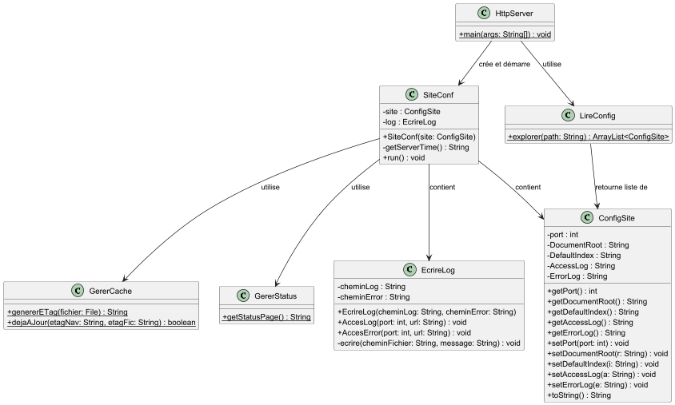
6. Bilan du projet
Au final, notre serveur fonctionne très bien pour les options principales. La gestion multi-site marche, la configuration XML est lue sans problème, les logs se remplissent correctement et le cache fonctionne.
Nous n'avons pas eu le temps de coder la compression Gzip pour les images, ni l'exécution de code dans les pages HTML.

